STROKOVNO ZDRUŽENJE NUTRICIONISTOV IN DIETETIKOV
Zaloška cesta 7
1000 Ljubljana
www.nutridiet.si

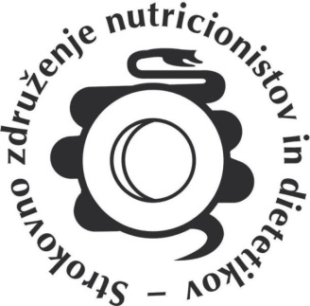

»IZZIVI PREHRANJENOSTI V MLADOSTI - ZDRAVJE V PRIHODNOSTI«

Petek, 2.12.2022
PRIJAVNI OBRAZEC
OSEBNI PODATKI:
Ime in priimek
Telefon
E-naslov

PRIJAVLJAM SE KOT

Aktivni udeleženec
Član Strokovnega združenja nutricionistov in dietetikov
Udeleženec – slušatelj

IZPOLNITI, ČE STE SAMOPLAČNIK KOTIZACIJE  Plačnik  Naslov plačnika  Kraj  Poštna številka | IZPOLNITI, ČE JE PLAČNIK KOTIZACIJE INSTITUCIJA  Organizacija  Davčna številka  Naslov plačnika  Kraj  Poštna številka

PRIJAVA

Prijavnico posredujte po navadi pošti na naslov: Strokovno združenje nutricionistov in dietetikov, Zaloška cesta 7, 1000 Ljubljana ali po faxu št. 01 522 34 56 oziroma nam prijavo pošljete po e-pošti na naslov sonja.petelin@kclj.si.

Povezavo do seminarja boste dobili najkasneje en dan pred seminarjem.

